Vodik

Zvijezde su usijane kugle vodika i helija. Zvijezda našeg sustava je Sunce. Oko 71 % mase Sunca čini vodik, 28 % helij i manje od 1 % svi ostali elementi.
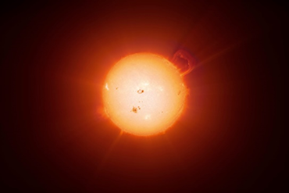

Problemski zadatak
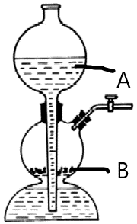
Slika 1. Kippov aparat
Na slici 1. nalazi se Kippov aparat u kojem možemo dobiti vodik.
a) Prouči sliku i napiši što može biti na slici tvar A a što tvar B?
b) Možeš li navesti još jedan primjer tvari A i tvari B koje bi reakcijom vodik?
c) Pokušaj objasniti kako radi Kippov aparat.
d) Koji plin bi još mogli dobiti u Kippovom aparatu? (Mr=44.01)
e) Ako želiš dobiti plin iz zadatke d) što će biti tvar A a što tvar B?
f) Usporedi svojstva plina vodika i plina kojeg možeš dobiti u zadatku d). Na što moraš paziti prilikom sakupljanja tih plinova?

